Государственное бюджетное образовательное учреждение
лицей №369 Красносельского района

Конспект занятия в группе продленного дня
Тема: «Пасхальный сувенир в технике декупаж»

Разработала:

воспитатель

Соловьева Наталья Евгеньевна

Санкт-Петербург

2023

Цель: изготовить сувенир к Пасхе

Основные задачи:
- Обучающие:

- актуализировать знания детей о православных традициях нашей страны, о традиционном празднике Пасха,

- познакомить детей с особенностями пасхальных сувениров,

- обучить детей приемам декорирования в технике «декупаж».
- Развивающие:

- развивать художественно-эстетический вкус, воображение;
-развитие мелкой моторики рук и глазомера, умение правильно подбирать и грамотно использовать материалы для работы;

- формирование аккуратности, сосредоточенности, трудолюбия.
- Воспитательные:
- поддерживать высокий интерес к национальным традициям, истокам, культуре;
- развитие интереса к занятиям декоративно-прикладным творчеством;
- формирование стремления создавать прекрасное своими руками и радовать других людей.

Результат занятия: создание оригинального пасхального подарка своими руками

Тип занятия: комбинированное
Вид проведения занятия: коллективное, индивидуальное
Форма проведения: беседа и практическая работа
Оборудование и используемые материалы:
техническое обеспечение – компьютер, проектор, интерактивная доска;
программное обеспечение - электронная презентация Microsoft Power Point;
методический и дидактический материалы –
иллюстрации, образцы работ, фотоматериалы, образцы элементов;
деревянные заготовки, разные многослойные салфетки с цветочным узором, клеевые стразы, ножницы, клей ПВА, кисти для клея, другие декоративные аксессуары для украшения изделия.
Описание мероприятия:
На нашем открытом занятии учащиеся и зрители знакомятся с технологией изготовления сувенира с использованием техники «декупаж». Данная работа может быть приурочена к празднику Пасхи. Ребята изучают, повторяют и закрепляют разные приемы, которые можно использовать при создании сувенира: как и чем можно декорировать заготовку «яйцо», какие элементы, цвета можно использовать для создания пасхального настроения, какие материалы и приемы понадобятся для декорирования изделия в технике «декупаж». Не смотря на то, что дети выполняют работу по образцу педагога, каждая работа в результате выглядит индивидуальной и неповторимой, так как выполнена своими руками и с использованием придуманного узора.
Упор делается на развитие творческих способностей и умение применять на практике ранее полученные навыки по вырезанию деталей из бумаги, навыки по работе с клеем ПВА и т.д. Занятие предназначено учащимся возрастом от 7 до 10 лет. Время проведения – одно занятие 40 минут с перерывом на физкультминутку.
Используемые технологии:
Информационные, интерактивные, сотрудничества.
План занятия:
1. Начало занятия. Организационный момент.
2. Тема, задачи и цель занятия.
3. Объяснение нового материала.
4.Практическая часть: подготовка элементов
5. Перерыв.
6. Практическая часть: создание сувенира.
7. Анализ созданных изделий.
8. Подведение итогов, уборка своего рабочего места.

Ход занятия
- Начало занятия. Организационный момент.
Здравствуйте, уважаемые коллеги, здравствуйте, дорогие ребята!
Я очень рада нашей встрече в этот прекрасный солнечный день! Ребята, послушайте, пожалуйста, стихотворение, созвучное сегодняшнему дню
и попробуйте ответить на вопрос, о чем в нем говорится.
Динь! Дон!
Динь! Дон!
Это что за нежный звон?
Это пролесок – подснежник
Улыбается сквозь сон!
Это чья же теплота,
Чья такая доброта
Заставляет улыбаться
Зайца, курицу, кота?
И по какому поводу?
Идет…(ВЕСНА) по городу!
Дети: Весна!
Конечно, весна! А когда весна вступает в свои права, все чаще светит теплое солнышко, мы отмечаем замечательный добрый праздник, в преддверии которого красим яйца, печем куличи, православные люди идут в церковь, навещают друг друга, дарят подарки. Кто знает, ребята, как называется этот праздник?
Ответы детей
2. Объявление темы. Цели и задачи занятия.
Совершенно верно! Светлая Пасха. Пасха, – главное событие года для православных христиан и самый большой православный праздник. Слово «Пасха» пришло к нам из греческого языка и означает «избавление», избавление людей от власти всего плохого и злого. Пасха также называется Днем Воскресения Христова. Наши предки говорили об этом днем «Пасха Красная». В этом году Пасху будут отмечать 16 апреля. У любого праздника – своя красота, свои обычаи, обряды и приметы. Немало их и на Пасху. По традиции, готовясь к Пасхе, православные люди ходили в храм, пекли куличи и красили яйца (крашенки), приводили в порядок и украшали свое жилище, обеденный стол живыми веточками, цветами, сувенирами, сделанными своими руками. Считалось, что цвета пасхального стола должны быть жизнерадостными – красный, жёлтый и конечно зеленый. Вот и мы с Вами сегодня изготовим сувенир в жизнерадостной цветовой гамме, который украсит ваш стол к Пасхе. Работать мы будем в технике «декупаж».
3. Объяснение нового материала.
Что же такое «декупаж»? Декупаж – (от французского decoupage – существительное, «то, что вырезано») – это техника украшения, декорирования с помощью вырезанных бумажных мотивов. Сегодня самый популярный материла для декупажа – это трехслойные салфетки. Отсюда и другое название «салфеточная техника».
Предметом для декупажа может быть, что угодно. Я предлагаю вам ребята украсить в этой технике символ Пасхи – яйцо. К Пасхе каждая семья собирала и окрашивала в луковой шелухе по 100—200 яиц. «Дорого яичко к Христову дню!» - говорили в народе. А почему мы раскрашиваем, украшаем яйца и дарим друг другу? Вот снесет курочка яйцо, и оно похоже на камушек, словно неживое. А в нем жизнь – живой цыпленочек, который вот-вот вылупится из яйца. Поэтому лучшего подарка в память о воскресшем Спасителе нельзя и представить. Яйцо - символ новой, чистой, светлой жизни, символ надежды.
Наша заготовка – яйцо - сделано из дерева, имеет гладкую, очень удобную для использования техники «декупаж», поверхность.

4.Практическая часть 1: подготовка элементов
*Ребята, давайте перед работой вспомним правила техники безопасности.
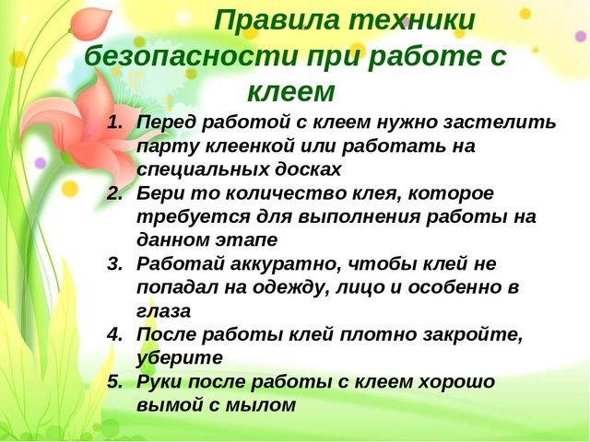
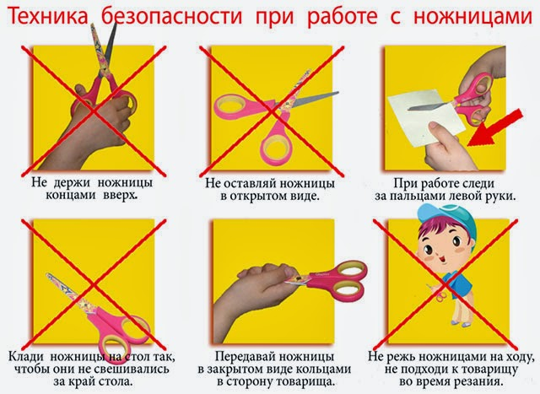
Дети рассказывают, какие правила необходимо соблюдать при работе с ножницами, клеем.

Итак, предмет для декорирования выбран! Приступаем к работе.
«Разбираем» салфетку по слоям: для работы нам понадобится только верхний цветной слой. Получилось? Молодцы! Теперь берем ножницы и вырезаем желаемые фрагменты аккуратно, оставляя небольшую кайму фона (один большой и 4-5 маленьких).
5.Перерыв.
Итак, все элементы для декора готовы, перед тем как мы начнем приклеивать наши элементы к основе, давайте немного подвигаемся и передохнем. В Пасхальную неделю повсюду звучала музыка. Водили хороводы, пели песни. (Воспитатель проводит музыкальную паузу с движениями под композицию Андрея Варламова «Пасхальная песенка»)
6. Практическая часть 2: приклеивание элементов.
1)Собираем все вырезанные детали и продумываем композицию: где мы разместим тот или иной подготовленный элемент. Совет: крупные букетики, листики, цветы лучше размещать по центру, мелкие детали по верху или по низу яйца.
2)Далее приступаем к главному этапу. Начнем с самой крупной детали: прикладываем салфеточный рисунок к центру заготовки и с помощью кисточки промазываем картинку клеем ПВА с водой. Важно! Начинаем наносить клей с середины рисунка. Разглаживать салфетку нужно очень аккуратно, чтобы не порвать ее. Также нужно проследить, чтобы под салфеткой не было пузырьков воздуха и складок.
Далее действуя также, приклеиваем более мелкие элементы по своему замыслу и желанию!
3)Даем изделию немного подсохнуть, а пока продумываем, как мы можем украсить наше яйцо дополнительными декоративными аксессуарами. У нас с вами сегодня в наличии любимые вами стразы, пайетки с клеевым слоем. Не используйте, пожалуйста, их в большом количестве, чтобы главным украшением вашей работы все-таки оставалась созданная вами композиция в технике «декупаж».
Кому необходимо, обращайтесь за помощью. Дети заканчивают самостоятельно работу по созданию сувенира.
7. Анализ работы.
Итак, почти все ребята закончили и своими руками создали весеннее радостное настроение в нашем классе.
- Когда православные люди будут праздновать Пасху в этом году?
- Какие пасхальные традиции вы знаете, узнали? Что люди обыкновенно делают, готовясь к Христову Воскресенью?
- В чем заключается техника «декупаж»?
- Сможете ли вы самостоятельно без моей помощи украсить предмет в этой технике?
8. Подведение итогов.
- Мой сувенир я назвала «В ожидании весны!». А как вы назовете свой? Придумайте скорее название для своей работы! Ответы детей.
У вас получились замечательные работы. Все работы красивы по-своему. Теперь у вас есть весенний пасхальный подарок и украшение для вашего дома.
Желаем всем здоровья, счастья, мира с родными и близкими вам людьми!
Давайте наведем порядок. Ребята, соберите, пожалуйста, мусор и уберите инструменты и материалы в папку. Наше занятие закончено.

